（一）RIS协助的感知策略
基于RIS的目标定位原理，是基站测量经过RIS反射的信号传播路径时延/距离，再结合其它参考点对目标的测距或测角搜索几何交点得到目标位置。
- 1）当基站与感知目标之间的视距链路不存在时，基站通过单基地雷达的方式测量出基站到RIS以及RIS到目标的两段距离之和，当RIS的坐标已知时，基站便可知RIS到目标的距离，则目标位于以RIS坐标为球心，该距离为半径的球面上。
- 2）若视距链路存在，RIS也可以起到协助感知的作用。首先基站根据视距链路测得基站到目标的距离，得到以基站为球心的参考球面。然后基站测量感知信号从基站到RIS、RIS到目标、再从目标直接回到基站的三段距离之和，从而得到RIS到目标再到基站的总距离，则目标位于以RIS和基站为两个焦点，该和距离为长轴的椭球面上，即双基地雷达的定位方法。
由于测距误差直接影响定位误差，而测距误差取决于信噪比，故而应选择信噪比最强的信号路径，并用相应的几何方法定位。上述两种方法的感知信噪比大小与RIS面板尺寸有关。通过增加RIS的面积，可以使经过RIS反射的路径信号强于基站到目标的视距链路，则前向和反向链路都经过RIS反射的信噪比高于只有其中一条路径经过RIS的信噪比，可以选择上述第一种方法以获得更好的测距性能。反之，若RIS面积较小，使得经过RIS的路径信号弱于视距链路，则只经过RIS反射一次的信噪比高于RIS反射两次的信噪比，那么可以采用上述第二种方法测距。在链路预算比较充足的情况，如果两种方法的信噪比都满足测距精度要求，则可以结合这两种方法，即目标位于上述球面与椭球面的相交曲线上。
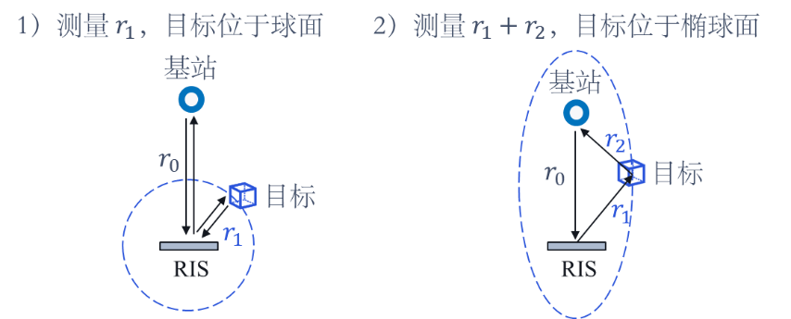
图 3.1 RIS协助的目标定位

（二）RIS旁瓣对感知的影响
为了简化RIS波束控制复杂度，实际应用中常采用量化控制，即RIS每个单元的反射系数是经过比特量化的。然而量化反射系数可能会增强RIS反射旁瓣，如下图所示。
图 3.2 量化码本引起的RIS反射旁瓣
RIS反射旁瓣可能引起旁瓣方向上其他物体对感知目标的干扰。当旁瓣方向的其他物体相比感知目标具有更大的雷达散射截面时，其他物体反射的信号强度可能超过主瓣方向目标所在径的强度，所以接收机无法简单地根据信号强度区分旁瓣方向的其他物体与感知目标的信号。为此，可以采用一种重复感知的方法来解决该问题。在首次感知中，假设基站在时延域检测到两条径，其中一径由前向链路的RIS旁瓣将感知信号传播到其他物体上，再由其他物体直接反射回基站，另一径由RIS主瓣传播到感知目标再由RIS反射回基站，如下图所示。在重复感知中，我们在前向链路将RIS的主瓣方向指向首次感知的旁瓣方向，则其他物体反射的信号将增强。因此，可以判断第二次感知中信号增强的径为RIS旁瓣所导致的，而减弱的径对应感知目标。
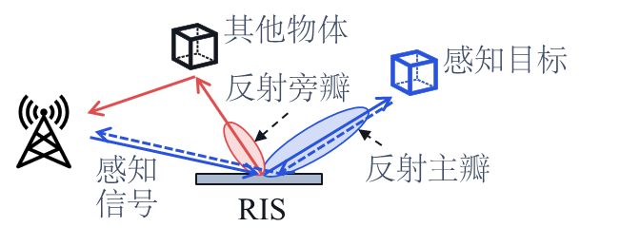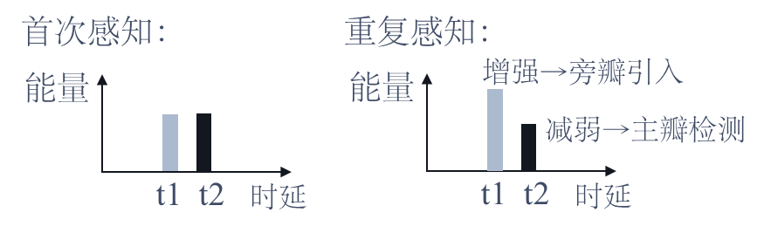
（a）RIS旁瓣干扰感知的场景 （b）重复感知解决方案
图 3.3 RIS旁瓣引起的感知干扰及其解决方案

